程序错误点
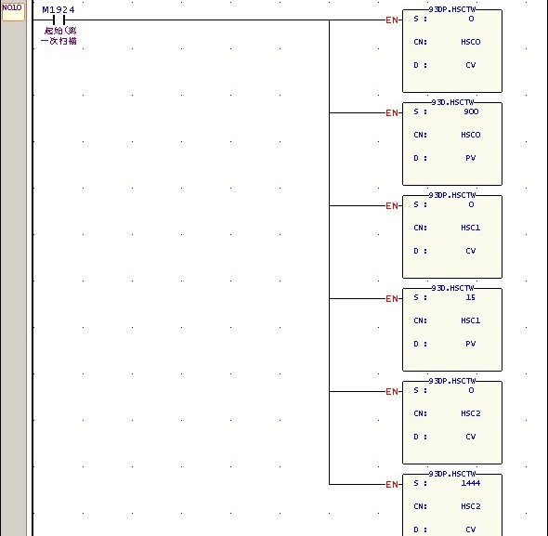
这里应该是写PV

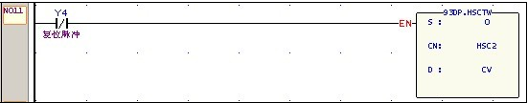
选择P功能，只会在电路从off—>on时刻清零1次，以后都不清零。

